***Tutor: Octavio Martín Díaz***

Alberto Cordón Arévalo Raúl Navarro Cruz José Antonio Souto Villegas Alejandro Ugarte Ruiz

Biblioteca de Camas

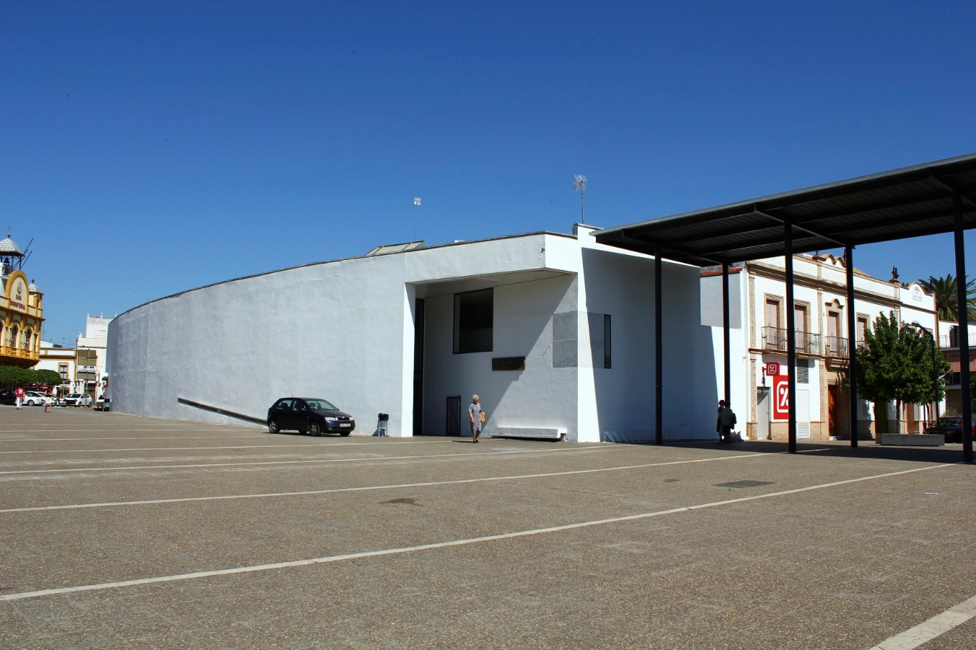

Control de Versiones

|  |  |  |
| --- | --- | --- |
| Versión | Cambios respecto versión anterior | Fecha |
| 1.0 | Versión inicial | 25/10/2018 |
| 1.1 | -Aumento en los apartados: 1.1, 3.1, 3.3 | 7/11/2018 |
|  |  |  |

Índice

**1. Introducción4**

1.1 Alcance4

1.2 Objetivos5

**2. Información sobre el dominio del problema5**

2.1 Introducción al dominio del problema5

2.2. Glosario de términos del dominio del problema6

**3. Descripción de la situación actual6**

3.1 Pros y contras de la situación actual6

3.1.1 Fortalezas de la situación actual6

3.1.2 Debilidades de la situación actual 6

3.2 Modelos de procesos de negocio actuales6

3.2.1 Descripción de actores de negocio actuales 6

3.2.2 Descripción de procesos de negocio actuales 6

3.3 Entorno tecnológico actual6

3.3.1 Descripción del entorno de hardware actual 6

3.3.2 Descripción del entorno de software actual 6

**4. Necesidades de negocio6**

4.1 Objetivos de negocio6

4.2 Modelos de procesos de negocio a implantar6

4.2.1 Descripción de actores de negocio a implantar 6

4.2.2 Descripción de procesos de negocio a implantar 7

1. Introducción
   1. Alcance

Biblioteca Pública Municipal de Camas – Rafael Alberti dependiente del ayuntamiento de Camas está situada en la Plaza Nuestra Señora de los Dolores, s/n. La institución dispone de alrededor de 30.000 volúmenes de teatro, novela, poesía, etcétera, para préstamos.

La biblioteca es referente en la atención a los más pequeños y su familia, que disponen, entre otros, de cuentacuentos, manualidades y, por supuesto, de literatura infantil y volúmenes referidos a la educación de los niños.

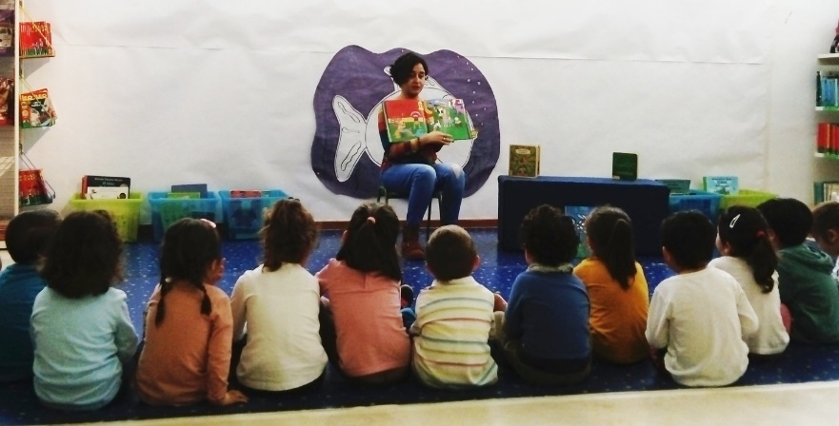

*Sección infantil (cuentacuentos)*

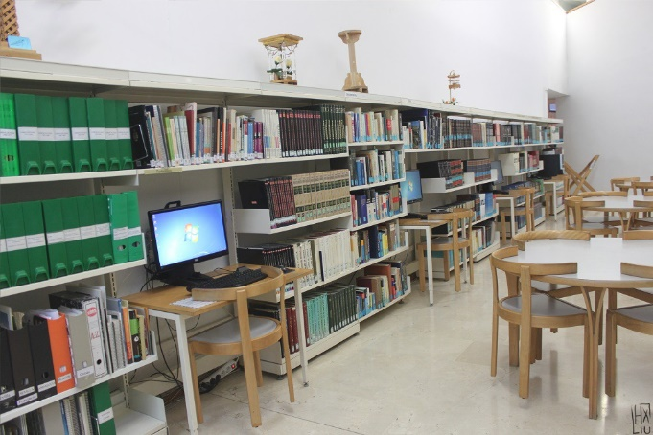También dispone de un servicio de consulta que se compone de prensa diaria, diccionarios, enciclopedias, revistas y manuales de preparación de oposiciones, un surtido de actividades culturales y clubes de lectura.

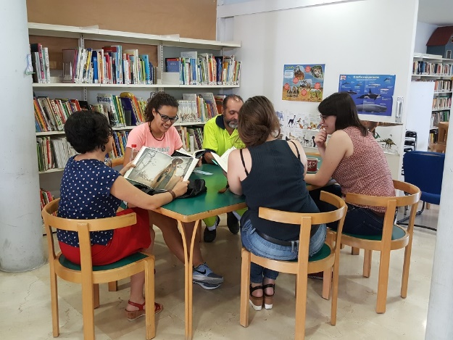

*Club de lectura Servicios de consulta*

Las pequeñas bibliotecas de los municipios adyacentes a Camas están relacionadas con esta.

Su personal consta de un director, Cristóbal Guerrero, personal del almacén, que se encarga de la gestión de este, y secretarios, que atienden a los usuarios de la biblioteca.

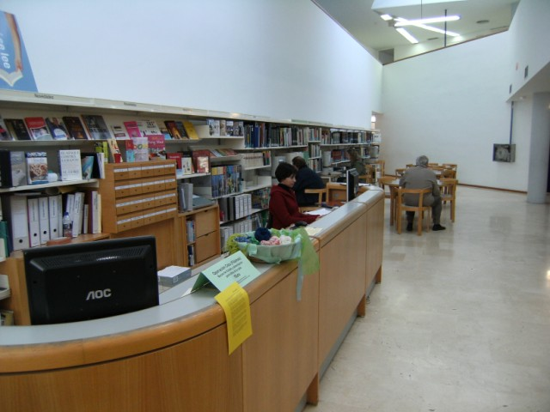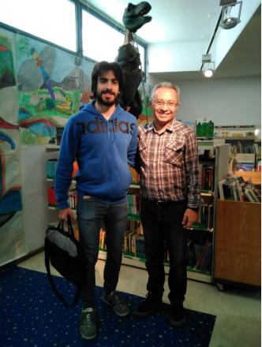

*La secretaría El director, Cristóbal (derecha)*

* 1. Objetivos

Creación de un sistema de información que permita gestionar de manera eficaz los préstamos de libros, la información y suscripción de los socios, las adquisiciones de tanto de material bibliotecario (revistas, libros ...) como los productos necesarios para la correcta realización de sus servicios que se han descrito anteriormente y la comunicación de la central con sus diferentes sucursales.

1. Información sobre el dominio del problema
   1. Introducción al dominio del problema

Cuando se registra un nuevo socio, este tiene la opción de hacerlo en la propia biblioteca o de manera online. En ambos casos se precisa de cierta información que es dada al secretario de la biblioteca. En el caso presencial una vez dada esta información se procede a crear el carnet y entregar en el acto, mientras que en el caso online se abren dos posibilidades, que el socio quiera recogerlo en la biblioteca, en cuyo caso procede como en el caso anterior, o que prefiera recibirlo a domicilio con lo que deberá dar información adicional para que el servicio de mensajería pueda entregar el carnet a domicilio.

Durante el proceso de préstamo, el socio solicita un libro e informa al personal de la biblioteca de ello. Esto activa una cadena de eventos que suceden en un orden especifico y pueden dar lugar a tres casos diferenciados.

Lo primero que se realiza es la comprobacion de su responsabilidad como usuario de la biblioteca, control que de no pasar se le informaría y cumpliría su correspondiente sanción.

Tras esto se comprueba la disponibilidad del préstamo y se le informa en caso negativo el proceso termina aqui y en caso afirmativo el préstamo es completado con la entrega del ejemplar.

Tras un tiempo establecido se lleva a cabo la devolución del ejemplar e inmediatamente tras su entrega será analizado en cuestión de su estado, llegando a declarar como irresponsable al usuario si su estado es decrepito.

La puesta en contacto con el proveedor la lleva a cabo el gerente de la biblioteca, que la informa de la necesidad de un material específico ya sean libros u otro material de oficina.

El proveedor se encarga del envió del material y una vez en la biblioteca es trabajo del secretario almacenar este material y en caso de ser un libro clasificarlo y colocarlo en su respectiva estantería.

Por último, en el préstamo entre bibliotecas actúan el gerente y secretario de ambas. Comienza con el gerente de la solicitante poniéndose en contacto con el gerente de otra biblioteca e informando del material solicitado.

Este delega el trabajo de buscar y concretar si tal préstamo es posible y sea cual sea el caso le responde al primero. En caso afirmativo el secretario de la biblioteca prestamista se pone en contacto con el secretario de la receptora y envía el paquete con los materiales para su posterior clasificación y archivamiento.

* 1. Glosario de términos del dominio del problema
* Central: Biblioteca principal.
* Inventario: Conjunto de todos los libros y/o materiales bibliotecarios de los que dispone una biblioteca.
* Préstamo: Adquisición temporal, por parte de un socio, de un libro del inventario de la biblioteca.
* Préstamo interbibliotecario: Préstamo entre dos bibliotecas de uno o más materiales.
* Sucursal: Biblioteca que depende de la principal y desempeña las mismas funciones que ésta en otro lugar.
* Usuario: Persona que hace uso de los servicios que presta la biblioteca.

1. Descripción de la situación actual
   1. Pros y contras de la situación actual
      1. Fortalezas de la situación actual

* Gran afluencia de gente.
* Fama local.
* Financiación gubernamental.
* No dispone de ninguna competencia dado el tipo de institución.
  + 1. Debilidades de la situación actual
* Uso de herramientas o equipos ineficientes.
* Poca comunicación entre las sucursales y la biblioteca central.
* Gestión ineficiente de la información referidos a préstamos y socios.
  1. Modelos de procesos de negocio actuales
     1. Descripción de actores de negocio actuales

Cliente: Usuario que hace uso común de la biblioteca.

Gerente: Persona que se encarga de la supervisión y gestión de la biblioteca.

Secretario: Persona que se encarga de las labores administrativas de la biblioteca.

Proveedor: Persona que abastece el material bibliotecario.

Socio: Usuario que pertenece a la biblioteca.

* + 1. Descripción de procesos de negocio actuales

Gestión del inventario: El gerente contacta telefónicamente con el proveedor. Las nuevas adquisiciones y las modificaciones del inventario son registradas a mano.

Registro de un nuevo socio: El cliente solicita su registro como socio de la biblioteca. El secretario, seguidamente, apunta sus datos en una hoja de cálculo, y una vez registrado, le entrega el carné de socio.

Préstamo: El cliente comunica al secretario su intención de llevarse el libro, el secretario comprueba si es socio, y en caso afirmativo, se realiza el préstamo.

Préstamo interbibliotecario: El gerente de una sucursal contacta telefónicamente con la biblioteca y solicita el préstamo de material bibliotecario. Si es posible realizar ese préstamo, se le facilita dicho material.

* 1. Entorno tecnológico actual
     1. Descripción del entorno de hardware actual

Se dispone de dos ordenadores de sobremesa para el personal y tres para los socios.

* + 1. Descripción del entorno de software actual

Los ordenadores disponen de un sistema operativo de 2009 y una aplicación de hoja de cálculo para la gestión de los socios y los préstamos.

1. Necesidades de negocio
   1. Objetivos de negocio

La biblioteca Rafael Alberti pretende gestionar de manera eficiente y eficaz el inventario y la información de los socios de la biblioteca, los préstamos de libros a los socios y los préstamos entre dos entidades de material bibliotecario para prestar un mejor servicio a los usuarios, reducir la posibilidad de no devolución o desgaste de los libros conociendo los socios irresponsables, aumentar la centralización de las sucursales evitando la falta de material, y se motor de arranque de la expansión cultural de Camas y municipios adyacentes.

* 1. Modelos de procesos de negocio a implantar
     1. Descripción de actores de negocio a implantar

Servicio de mensajería: Empresa que se encarga del transporte y entrega a domicilio del carné de socio.

* + 1. Descripción de procesos de negocio a implantar

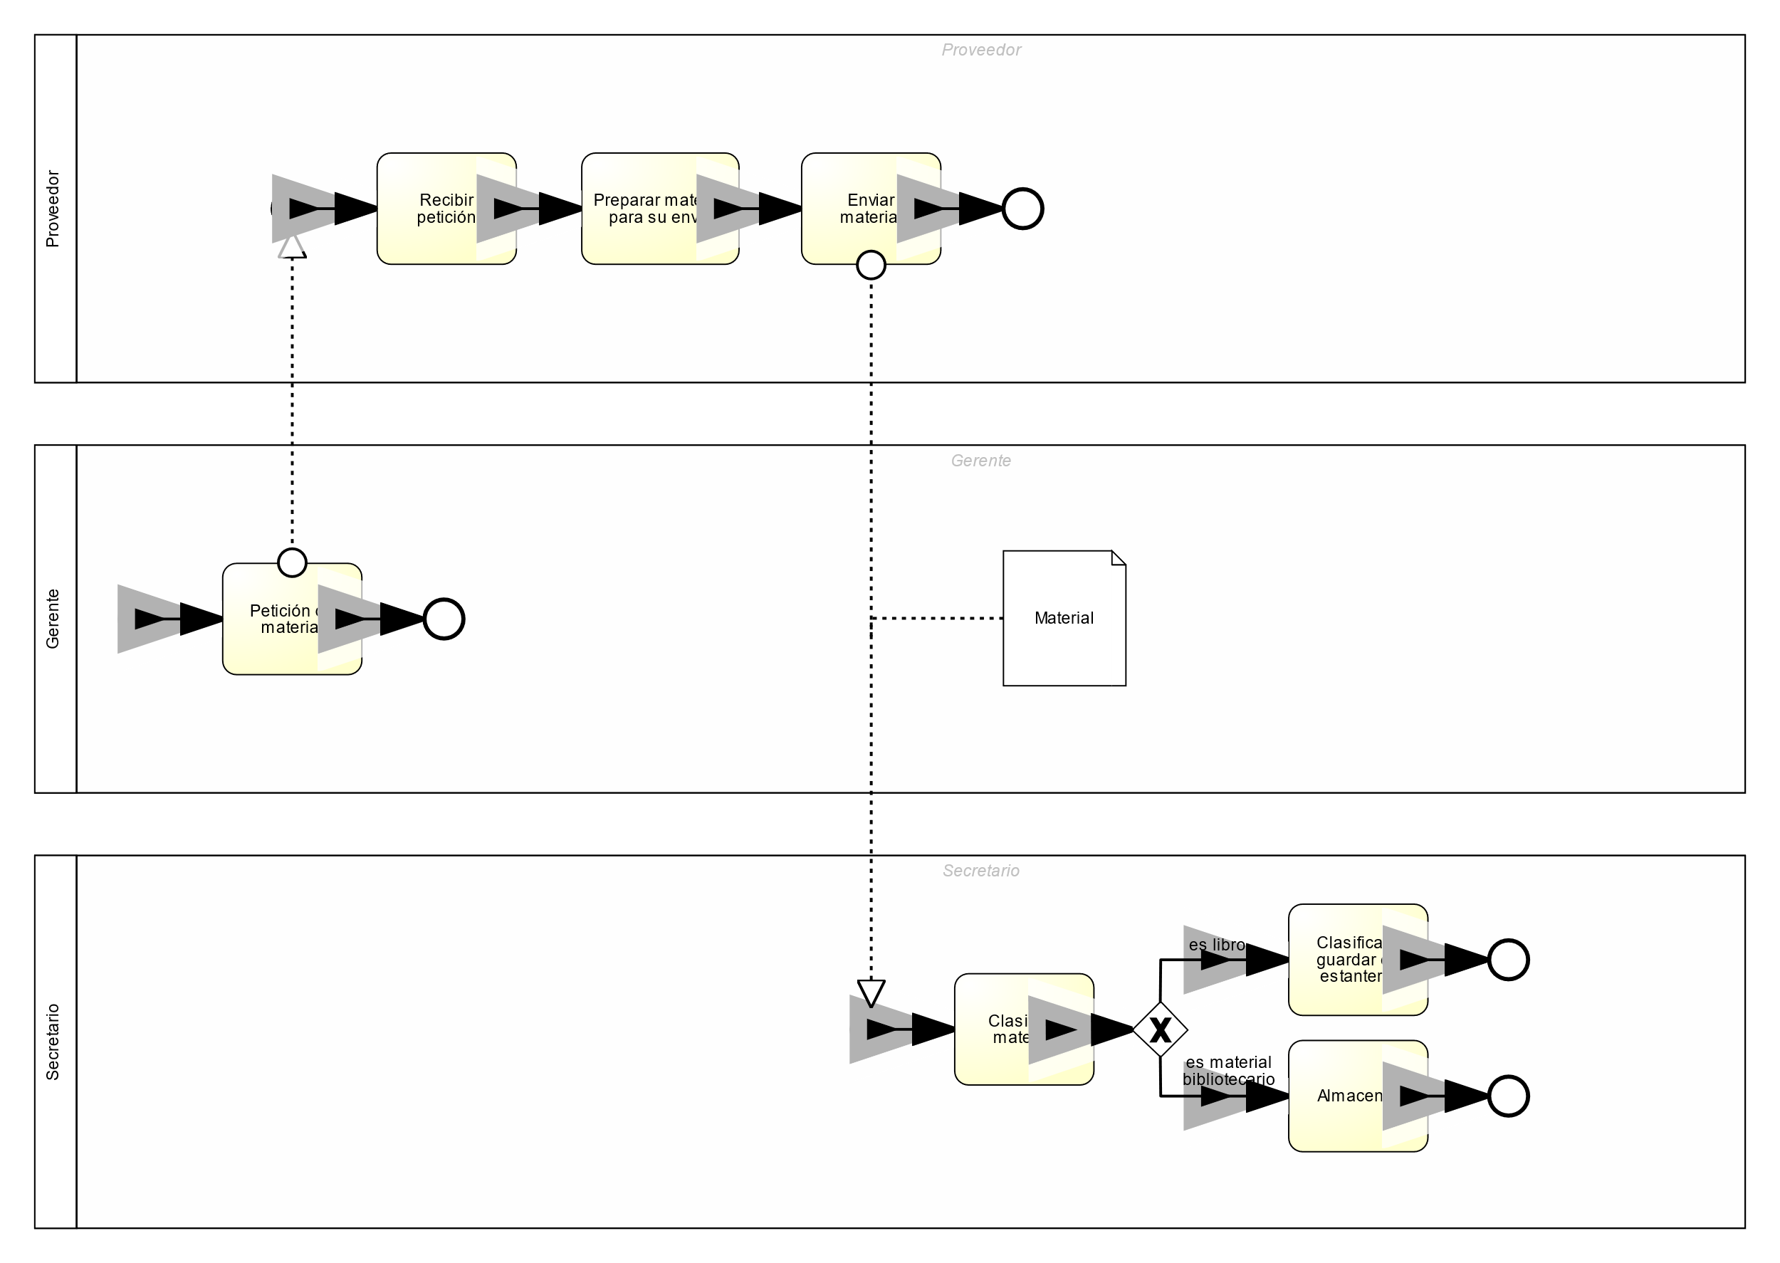Gestión del almacén

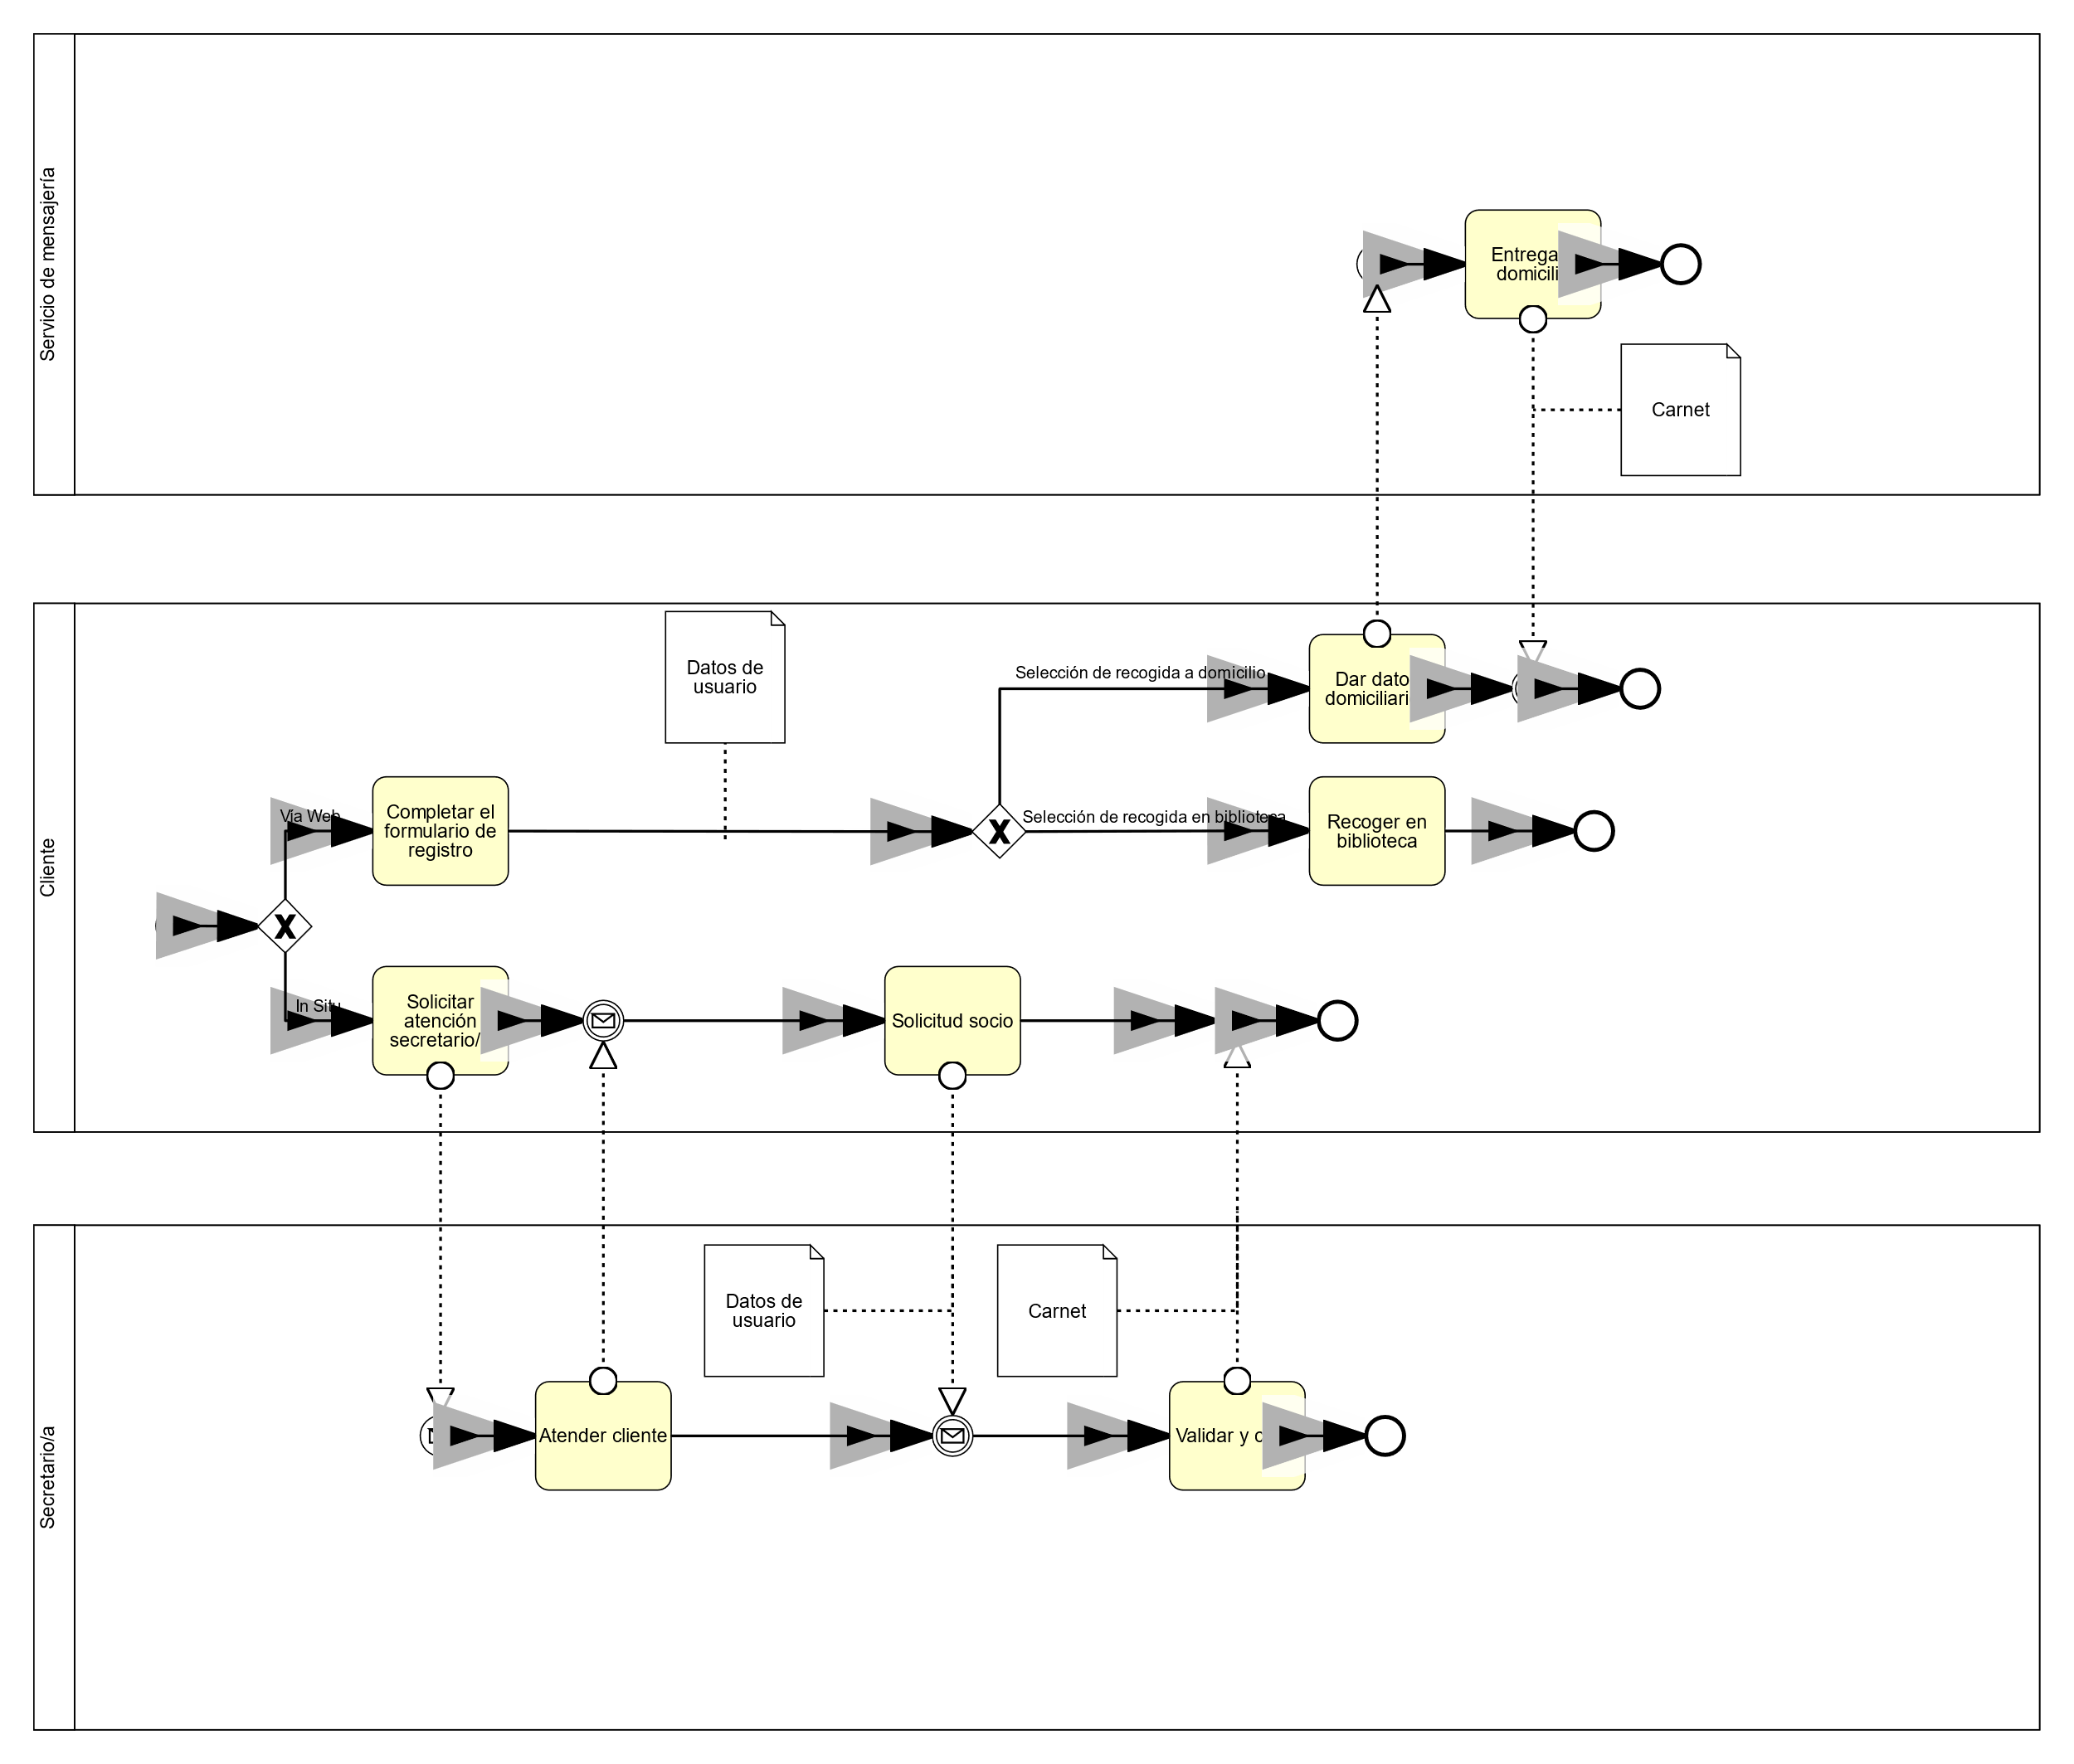Registro de un socio

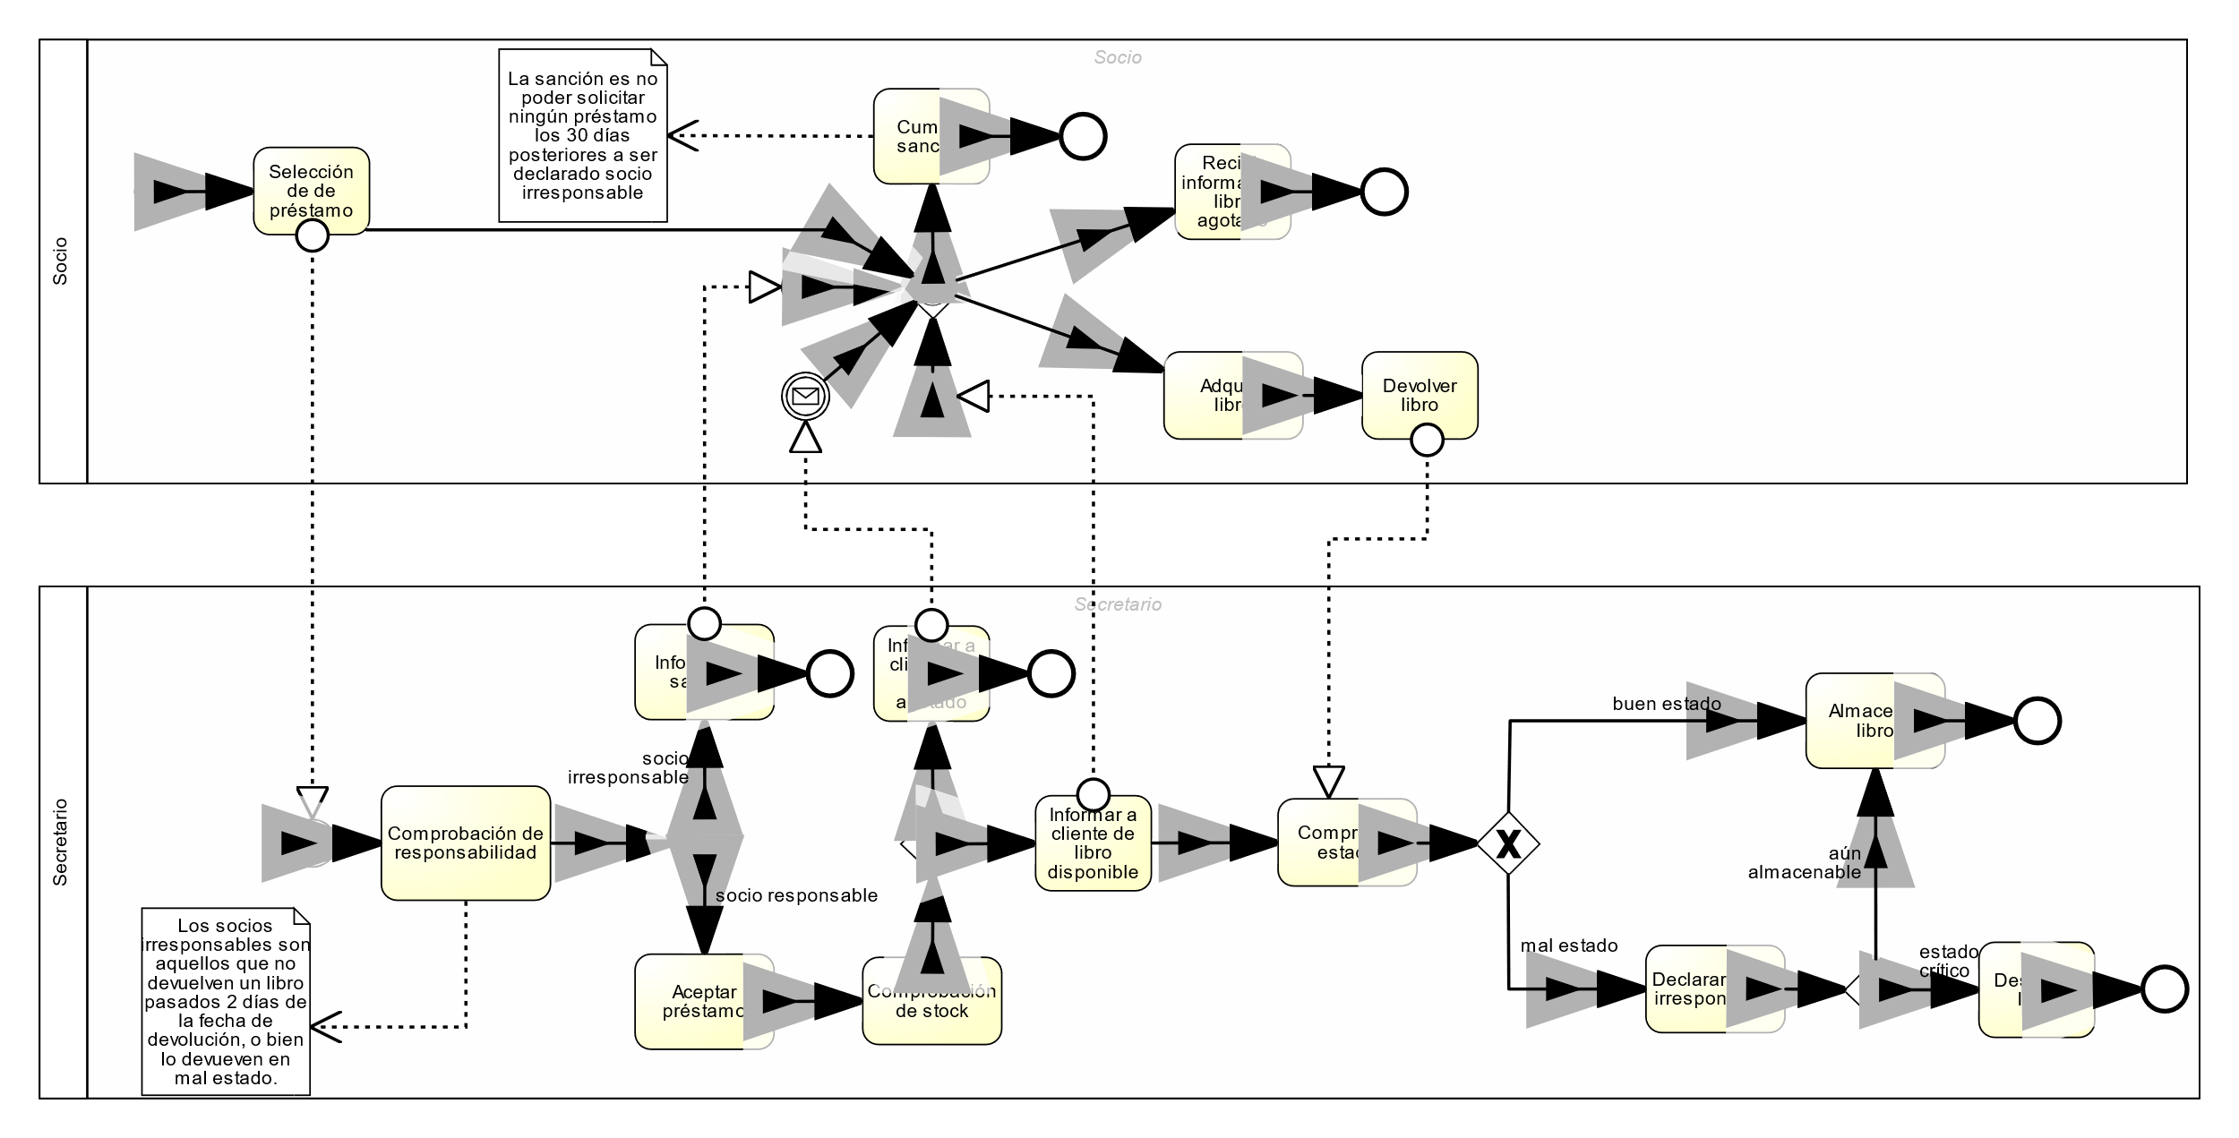Préstamo bibliotecario

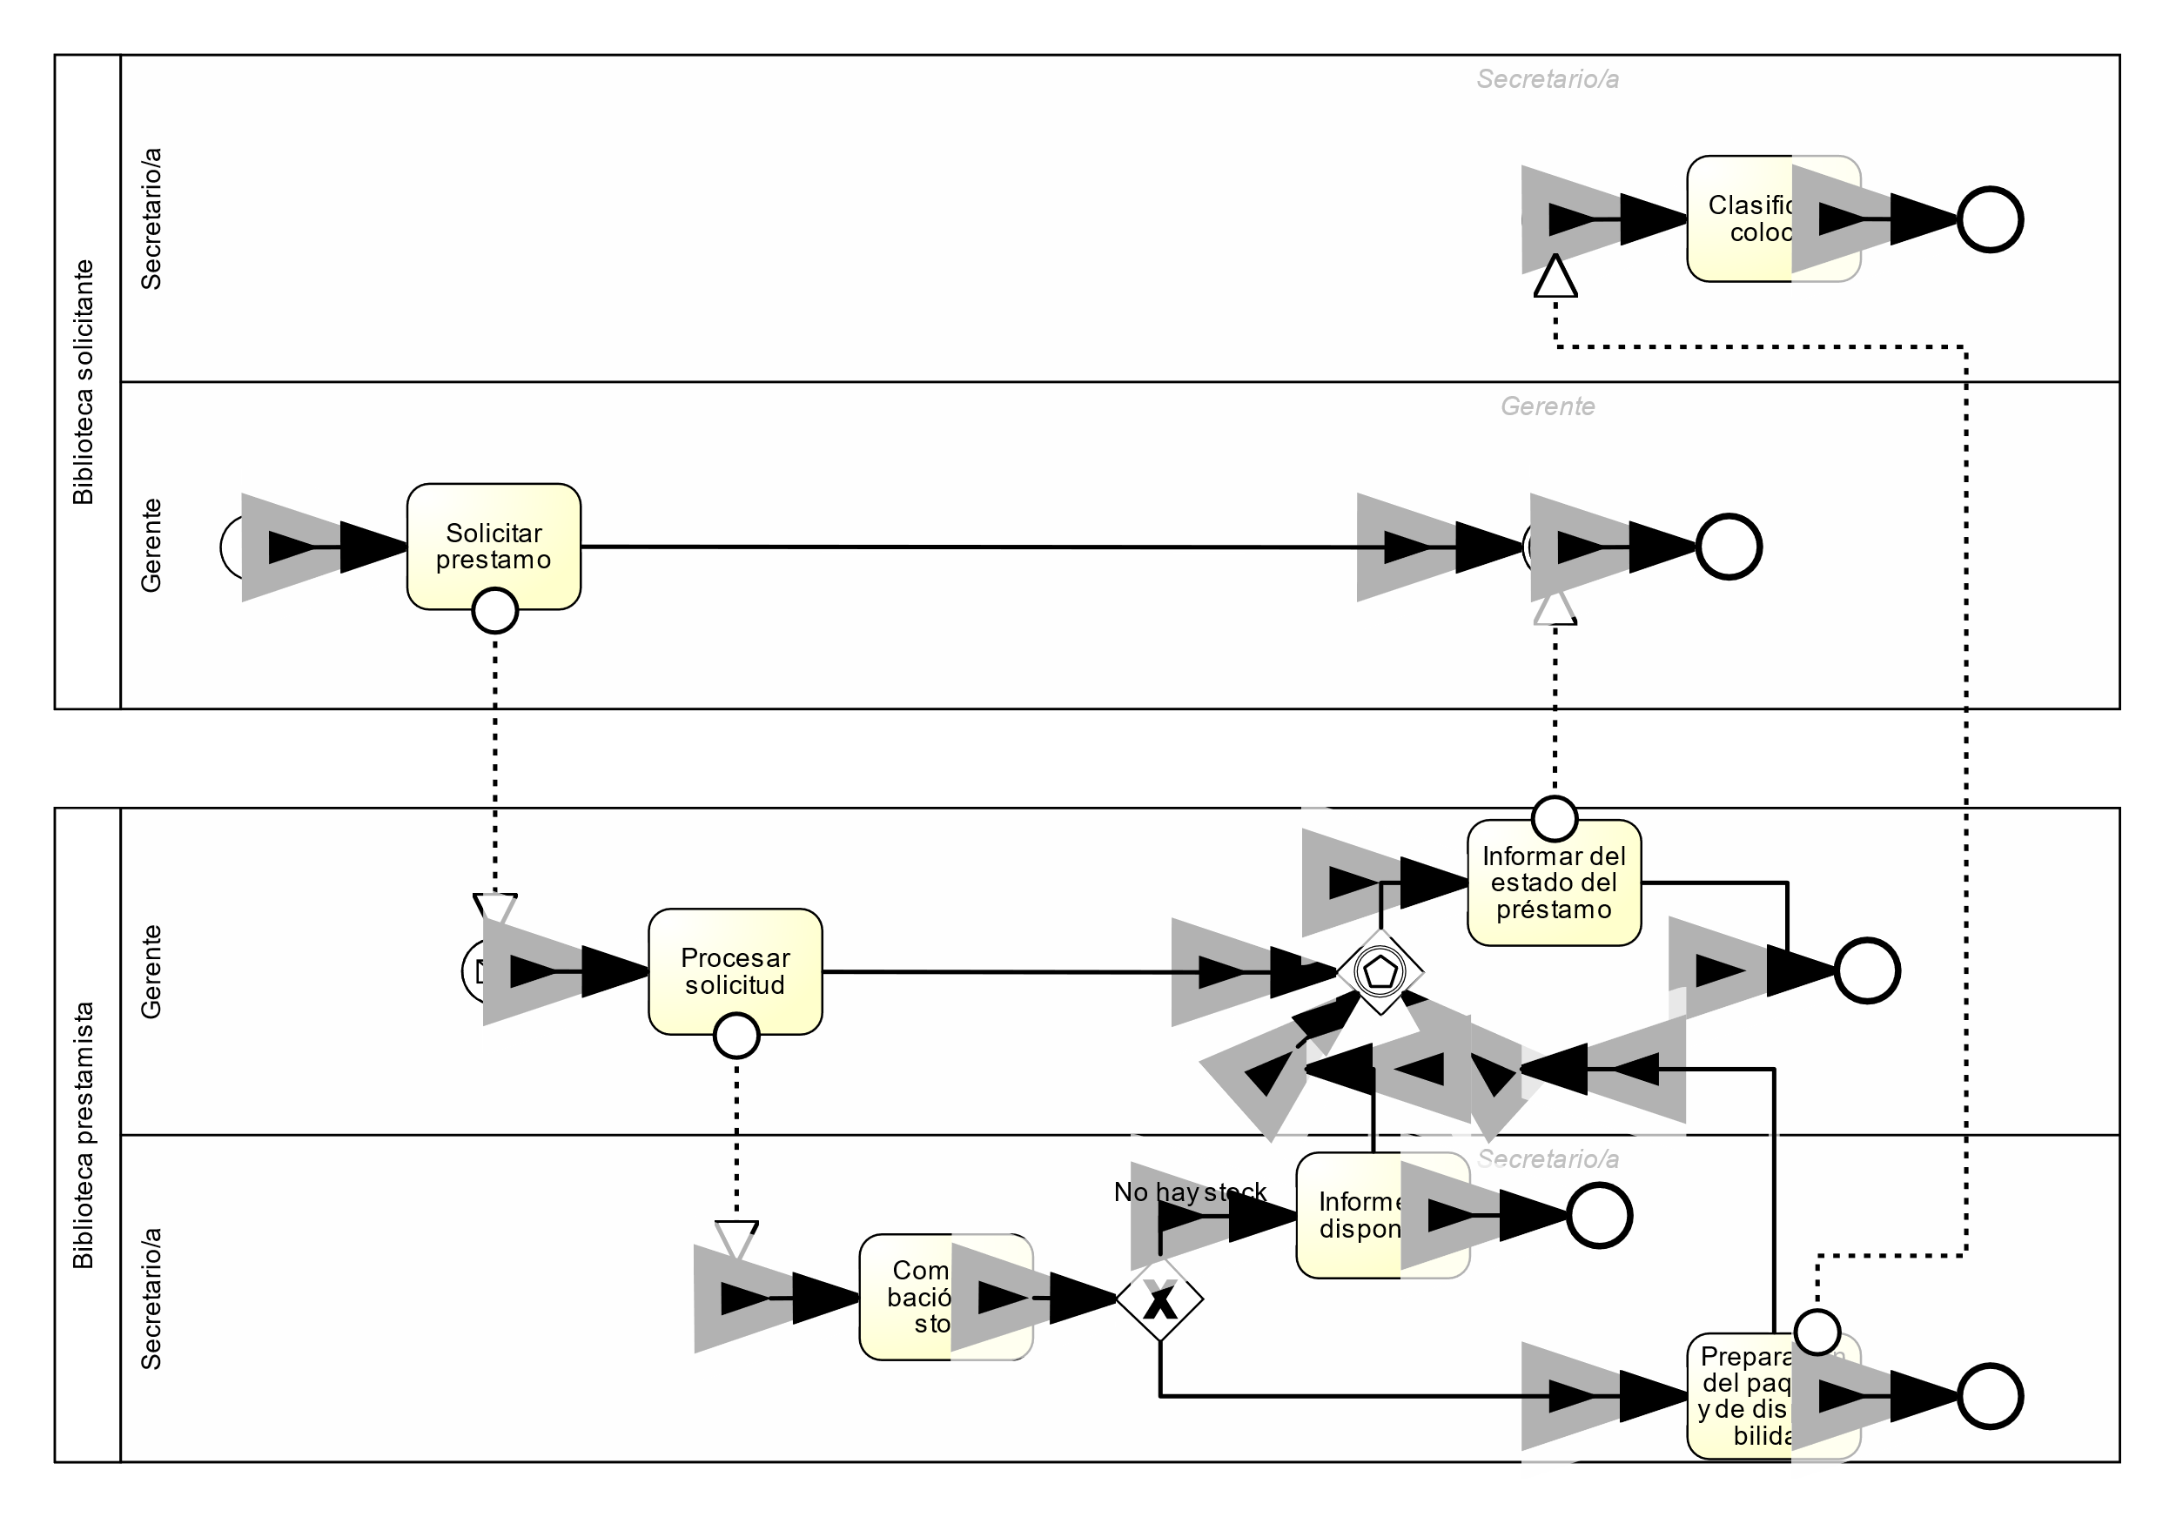Préstamo interbibliotecario